Учебная дисциплина: ОУД.05 Физическая культура
Дата: 5 декабря 2020 г.
Группа: 11сса гр. 09.02.06 Сетевое и системное администрирование
Тема урока: Техника передачи эстафеты. Эстафета 4*400 м.
Домашнее задание
Изучить материал. Ответить на вопросы для самоконтроля и прислать в WhatsApp 89271064010 или на электронную почту spelovsan@ymail.ru обязательно указав группу и фамилию студента.
Эстафетный бег - это одна из дисциплин легкой атлетики, входит в программу Олимпийских Игр, где является единственным легкоатлетическим командным видом. Техника эстафетного бега имеет много индивидуальных отличий от стандартной, в связи с тем, что в данном виде соревнований результат достигается именно командными усилиями, поэтому и задействуются в таких соревнованиях только лучше спортсмены.
Эстафета очень зрелищное соревнование, поэтому обычно её ставят в заключительной части больших соревнований, на «десерт». Классические, квалификационные эстафеты проводятся исключительно на стадионах со специальным оборудованием, но вообще эстафета, как массовый и зрелищный вид спорта, может проводиться и в других условиях.

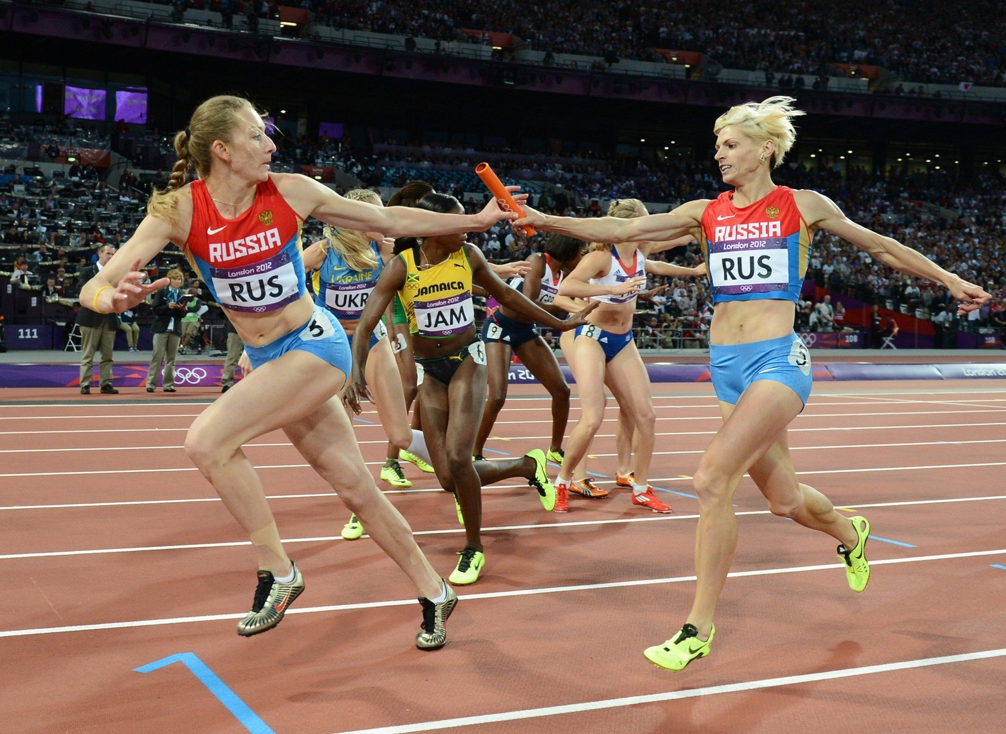

Виды эстафетного бега
Виды эстафет делятся на традиционные и нетрадиционные. Традиционные регламентируются Международной ассоциацией легкоатлетических федераций IAAF, проводятся на оборудованных стадионах и позволяют устанавливать и фиксировать рекорды, а также квалификацию спортсменов. IAAF установлены:
- олимпийские дистанции 4х100 и 4х400 метров; в них участвуют как мужские, так и женские команды;
- дистанции для мировых рекордов: 4х100, 4х200, 4х400 т 4х800 метров; в них участвую как мужские, так и женские команды;
- дистанции на 4х1500 метров; здесь мировые рекорды могут устанавливать только мужчины.
Все остальные дистанции, не регламентированные IAAF, относятся к категории нетрадиционных и фиксирование рекордов в них допустимо только на уровне данных соревнований, если они носят регулярный характер. К нетрадиционным относятся:
- Шведская эстафета. Отрезки её дистанций составляют 100х200х400х800 метров, начиная с меньшего, или же в обратном порядке – с большего. Составы команд, участвующих в шведской эстафете, могут быть и мужскими и женскими и смешанными;
- Эстафеты в любой форме, с любыми дистанциями, с любым составом команд, по любым трассам – условия зависят только от организаторов соревнований.
Для традиционных эстафет существуют регламентированные IAAF правила, по которым проводится квалификация атлетов и установление мировых рекордов. Для нетрадиционных эстафет установленные правила являются только рекомендацией и могут меняться в зависимости от организации праздника, условий его проведения и дистанций.
Правила эстафетного бега
Они установлены IAAF, являются обязательными на официальных соревнованиях; при нарушении правил достигнутые результаты признаются недействительными. Согласно правилам, эстафетная палочка является полой трубкой и должна иметь следующие параметры:
- длина от 28 до 30 см;
- окружность от 12 до 13 см;
- масса от 50 до 150 грамм.
Материал изготовления: дерево, пластик, металл. Цвет может быть любым, но он должен быть ярким и легко различимым для судей и болельщиков.
Эстафетная палочка во все время проведения соревнований находится только в руках участников команды; передача её осуществляется из правой руки в левую, а из левой в правую; участники команды, которые проходят первый и третий отрезок, бегут с палочкой в правой руке, а второй и четвертый – в правой.
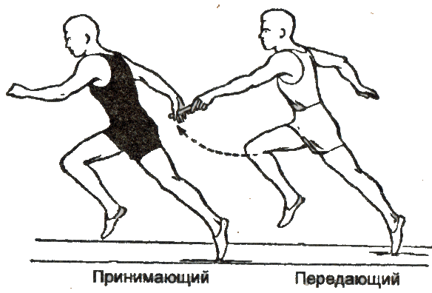
Палочка перекладывается только из руки в руку, её нельзя бросать или перекатывать; в случае падения палочки поднимает её только тот спортсмен, который нес, иначе вся команда будет снята с соревнований. Передача палочки происходит только в двадцатиметровой зоне: это отрезок, состоящий из 10 метров до черты между этапами и 10 метров после неё. При нарушении этого правила команда дисквалифицируется.
В эстафете участвуют четыре спортсмена – по одному на каждый этап дистанции; каждый участник может пробежать только свой этап, замены недопустимы, в случае отсутствия бегуна на своем этапе команда снимается с соревнований. Для эстафет с дистанцией до 400 метров каждый атлет бежит только по своей дорожке от старта до финиша. На дистанциях длиной 400 метров и выше старт и первый этап проходят по своим дорожкам, после первого круга разрешается бежать по общей дорожке.
Любое нарушение правил любым из спортсменов, участвующих в эстафетном забеге, является основанием для дисквалификации всей команды.

Техника эстафетного бега
По своим навыкам техника эстафетного бега идентична спринтерской, кроме техники передачи эстафетной палочки. Перед началом забега четыре атлета распределяются по дистанции на равном расстоянии между собой; длина расстояния зависит от длины этапов.
Бегун первого этапа начинает соревнование с низкого старта, эстафетная палочка находится в правой руке; после старта следует занять крайнюю левую сторону своей дорожки, но не в коем случае не наступать на ее границу.
Бегун второго этапа имеет право начинать разгон за десять метров до начала 20-метровой зоны, стартует из положения высокий старт и старается максимально разогнаться еще до передачи палочки. Сократив расстояние до нескольких метров до второго атлета, первый произносит «Оп» и выставляет правую руку с эстафетной палочкой вперед. Второй спортсмен отводит левую руку назад ладонью вверх и принимает эстафетную палочку, после чего первый бегун медленно останавливается и остается на своей дорожке. Прием повторяется на третьем и четвертом этапе, четвертый член команды набирает максимальную скорость, так как ему не надо передавать эстафету, и финиширует одним из трех способов, принятых в спринте: пробеганием, боком, рывком грудью вперед.
Эстафетный бег яркий, взрывной, зрелищный, вызывает много эмоций и доставляет много удовольствия как зрителям, так и спортсменам.
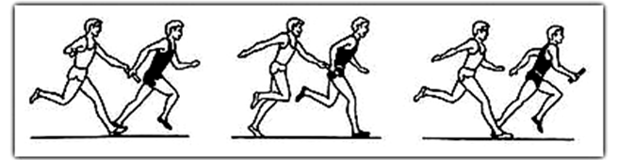
Рисунок. Процесс передача эстафетной палочки
Вопросы для самоконтроля
  - Сколько спортсменов принимает участие в эстафете?
  - Допустимо ли бросание эстафетной палочки при передаче?
  - Параметры эстафетной палочки. Опишите.
  - Зона передачи эстафетной палочки. Опишите.
  - Соотнесите стрелочками:
Дистанции для мировых рекордов
Олимпийские дистанции
Шведская эстафета
100х200х400х800 метров,
4х100, 4х200, 4х400 т 4х800 метров
4х100 и 4х400 метров

